初三化学阶段试题

(考试时间：60分钟 满分：60分)
请注意：1、本试卷分第一部分选择题和第二部分非选择题．
2、考生答题前，必须将自己的姓名、考试证号、座位号用黑色笔填写在答题纸的相应位置．
第一部分 选择题(共20分)
相对原子质量： O：16 Na：23 P：31 F：19 C:12 H：1 Mg:24
第1题～第10题。每小题只有一个选项符合题意。每小题1分，共10分。
1．下列变化属于物理变化的是
A．苹果腐烂 B．石油分馏 C．煤的干馏 D．燃放烟花
2．下列做法不正确的是
A．煤气泄漏，立即关闭阀门并轻轻打开门窗通风
B．燃着的酒精灯不慎碰倒，洒出的酒精燃烧起来，立即用湿抹布盖灭
C．启用闲置的沼气池前，先用燃着的蜡烛进行试验
D．烧菜时油锅着火，立即用锅盖盖灭
3．如图是表示气体分子的示意图，图中“●”和“○”分别表示质子数不同的两种原子，其中表示化合物的是
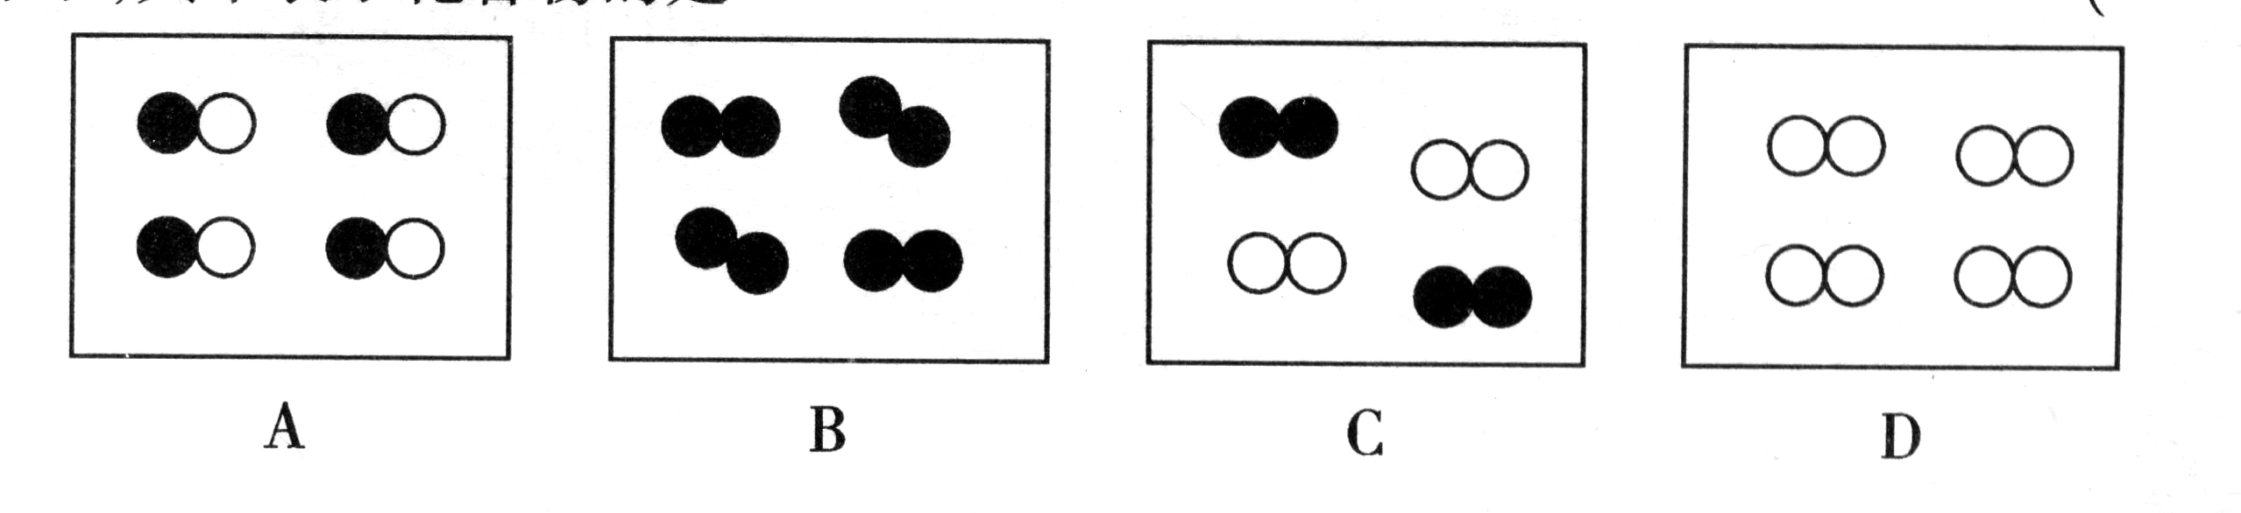

4．酒精检测仪中的反应原理为C₂H₅OH+4X(橙红色)+6H₂SO₄===2Cr₂(SO₄)₃(绿色)+2CO₂↑+9H₂O，则物质X的化学式为
A．CrO₃ B．Cr₂O₃ C．Cr₂S₃ D．CrSO₃
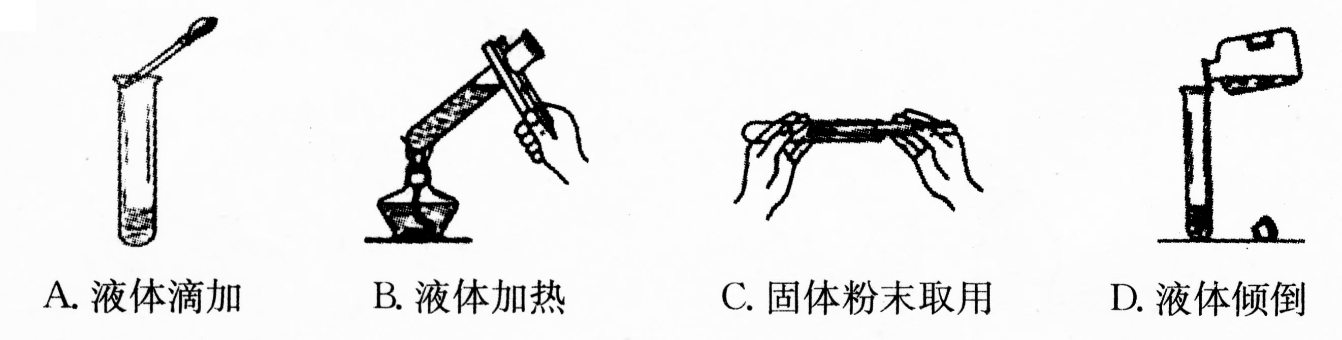
5．下图所示的实验操作中，正确的是

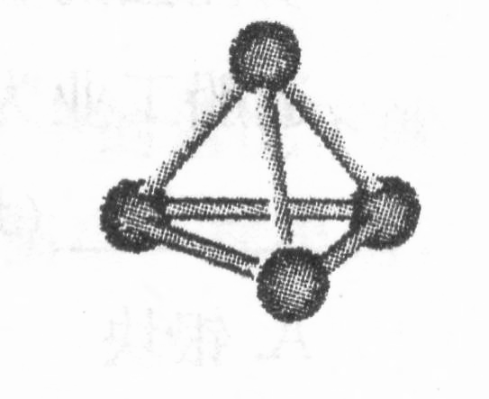

6．意大利罗马大学的科学家获得了极具理论研究意义的N₄分子．N₄分子
结构如图所示．下列有关N₄的说法正确的是
A．N₄约占空气体积的78% B．N₄是一种单质
C．N₄属于一种新型的化合物 D．由于N₄与N₂的组成元素相同，所以它们的性质相同
7．下列有关物质的用途只利用其物理性质的是
A．氧气用于发射火箭 B．干冰用于人工降雨
C．二氧化碳用于灭火 D．甲烷用作气体燃料

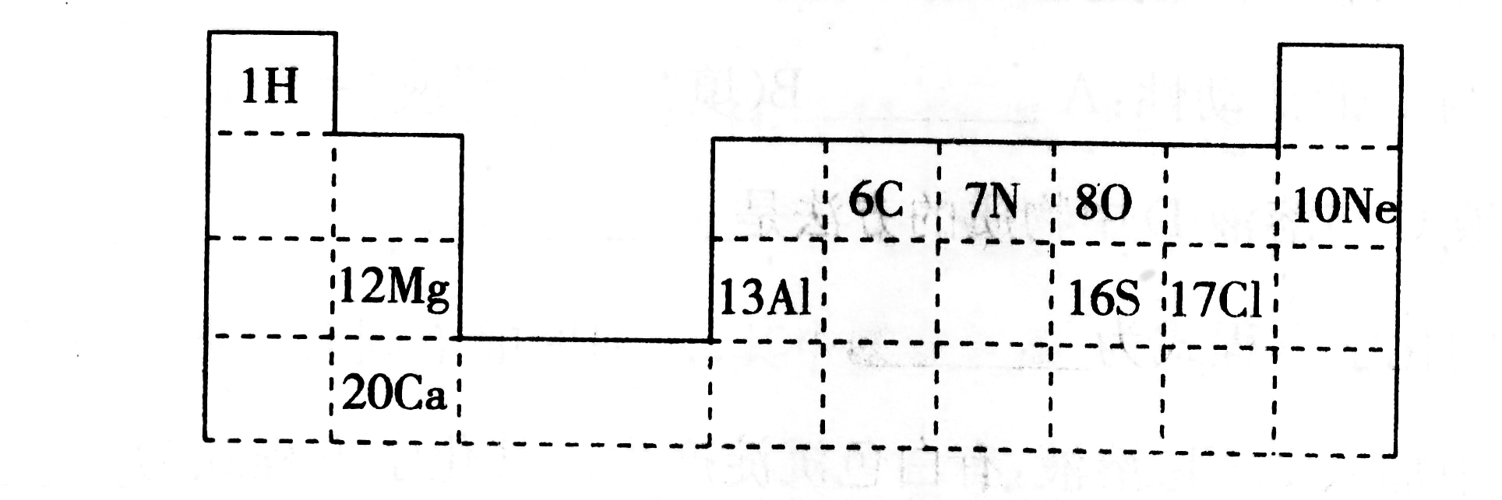
8．右图为元素周期表的一部分．
下列叙述错误的是
A．钙的核电荷数是20
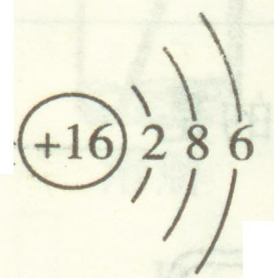
B．镁在化学反应中较易失电子

C．硫离子的结构示意图是

D．每个周期结尾元素的化学性质比较稳定
9．根据下列四种粒子的结构示意图，获取的信息正确的是
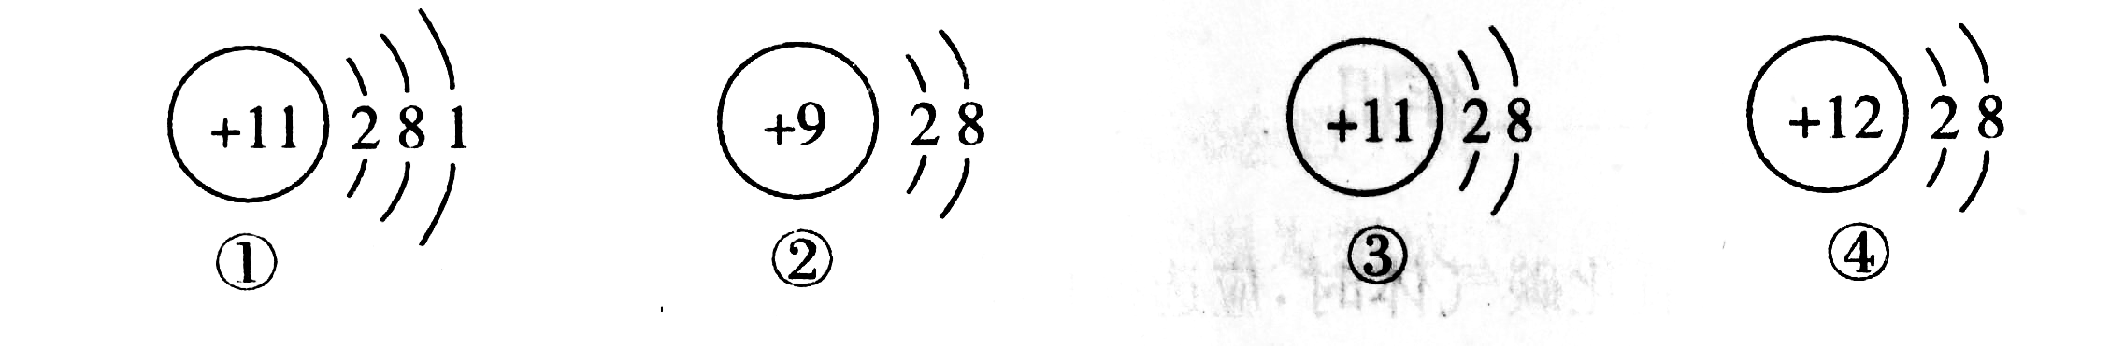

A．它们表示四种元素 B．①表示的元素在化合物中通常显+1价
C．②④表示的是阴离子 D．②表示的元素是金属元素
10．在区别下列四组常见物质的方法中(括号内为实验操作)，你认为错误的是
A．CO₂与CO(点燃) B．稀盐酸与稀硫酸(加入锌粒)
C．硬水和软水(加肥皂水，振荡) D．N₂与O₂(用带火星的木条)
第11题～第15题，每小题有一个或两个选项符合题意。若正确答案包括一个选项。多选时，该题为0分；若正确答案包括两个选项，只选一个且正确的给1分，选错一个，该小题为0分。每小题2分，共10分。
11．绿原酸(C₁₆H₁₈O₉)被誉为“第七类营养素”，它可以从我省栽种较广的杜仲(中药材)中提取．下列有关绿原酸的说法正确的是
A．一个分子中含有9个水分子 B．绿原酸在氧气中完全燃烧生成CO₂和H₂O
C．属于氧化物 D．氢、氧元素的质量比为2：1
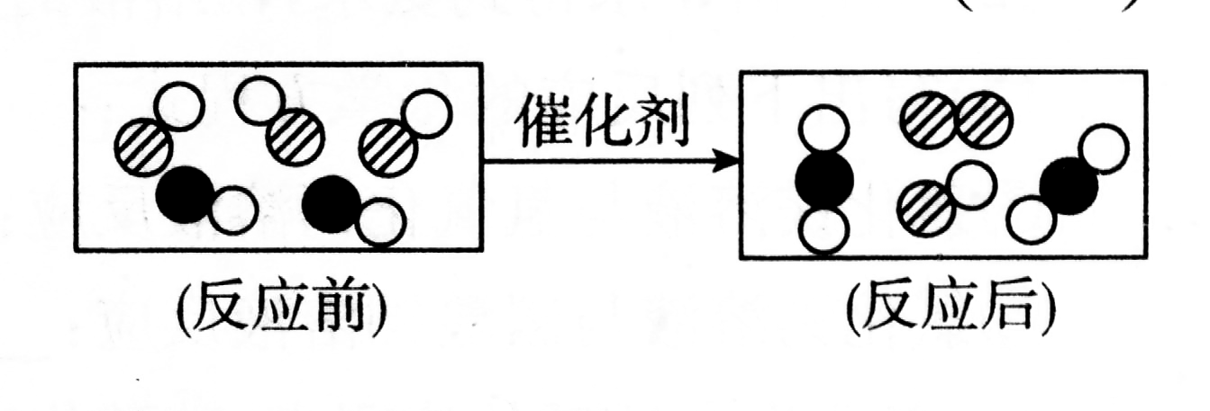
12．如图是汽车尾气中有毒气体转变为无毒气体的微观示意图，图中不同的圆球代表不同原子．下列说法错误的是
A．反应前后原子的种类、数目均无变化
B．此反应属于置换反应
C．反应中有单质生成
D．参加反应的两种分子的个数比为1：1
13．经常用燃烧法测定有机物的组成，现取3.2g某有机物在足量的氧气中充分燃烧，测得生成物CO₂为4.4g，H₂O为3.6g(无其他生成物)，则该有机物中
A．一定含碳、氧元素，不含氢元素 B．只含碳、氢元素，不含氧元素
C．一定含碳、氢、氧元素 D．一定含碳、氢元素，可能含氧元素
14．在一定条件下，甲、乙、丙、丁四种物质在一密闭容器中充分反应，测得反应前后各物质的质量如下表所示．关于此反应下列认识不正确的是
物质 | 甲 | 乙 | 丙 | 丁
反应前质量/g | 1 | 20 | 15 | 2
反应后质量/g | m | 29 | 0 | 8
A．m的值为1 B．甲一定是该反应的催化剂
C．该反应是分解反应 D．反应中乙、丁的质量比为29∶8
15．下列4个图像能正确反应对应变化关系是
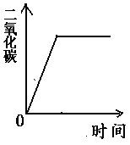
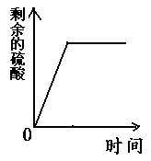
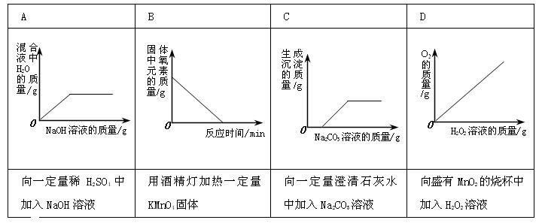
A B C D

A．用酒精灯加热一定量的高锰酸钾固体 B．向盛有二氧化锰的烧杯中不断加入过氧化氢溶液
C．向一定量的稀硫酸不断加入铁粉 D．向一定量的稀盐酸中不断加入碳酸钙
第二部分 非选择题(共40分)
注意：请考生将答案做在答题纸上。
三、填空题(22分)
16．(5分)按要求写出数字和符号
(1)3个氢原子____________ (2) 2个硝酸根离子_______________
(3) +2价的铁元素____________ (4) 空气中含量最多的物质____________
(5)人体缺______元素易得骨质疏松、佝偻病
17．(4分)完成下列变化的化学方程式，并按要求填空
(1)铁在氧气中燃烧________________________________，生成_______色固体
(2)甲烷在氧气燃烧 _______________________________.
(3)金属镁着火不能用二氧化碳扑救，因为镁可以在二氧化碳中继续燃烧生成氧化镁和碳单质：
________________________________________________________________.
18．(6分)二氧化碳若合理利用，是一种与水一样重要的资源.最近，美国研究人员利用镍和钯作催化剂，将二氧化碳转化为具有多种用途的一氧化碳或甲醇．
(1)该转化属于________(填“物理”或“化学”)变化；其催化剂是两种_________(填“金属”或“非金属”) .
(2)在能源领域，一氧化碳是液态氢的一种重要补充物，液态氢是一种_________(填“化石能源”或“清洁能源”) .
(3)为减缓温室效应可采取的措施有_______________、________________(至少写2条) .
(4)甲醇(CH₄O)可用作赛车燃料，在空气中完全燃烧生成二氧化碳和水，则化学方程式为：
___________________________________.
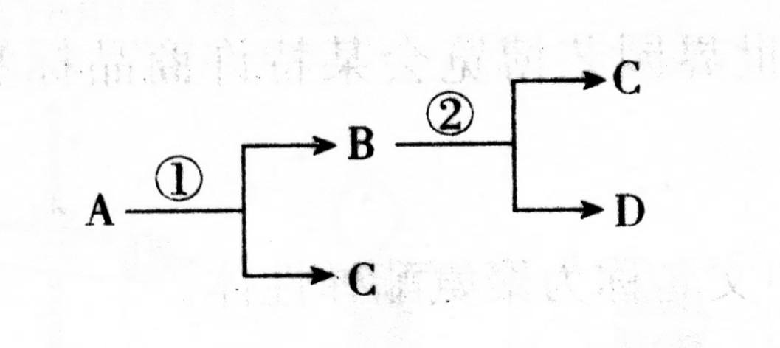
19．(4分)A，B，C，D是初中化学的常见物质，其中A，B的组成元素相同，C，D为单质，它们的转化关系如图所示(反应条件已略去)：
(1)写出反应的化学方程式：①___________；②_____________.
A、B的组成元素相同，但性质不同，原因是______________.
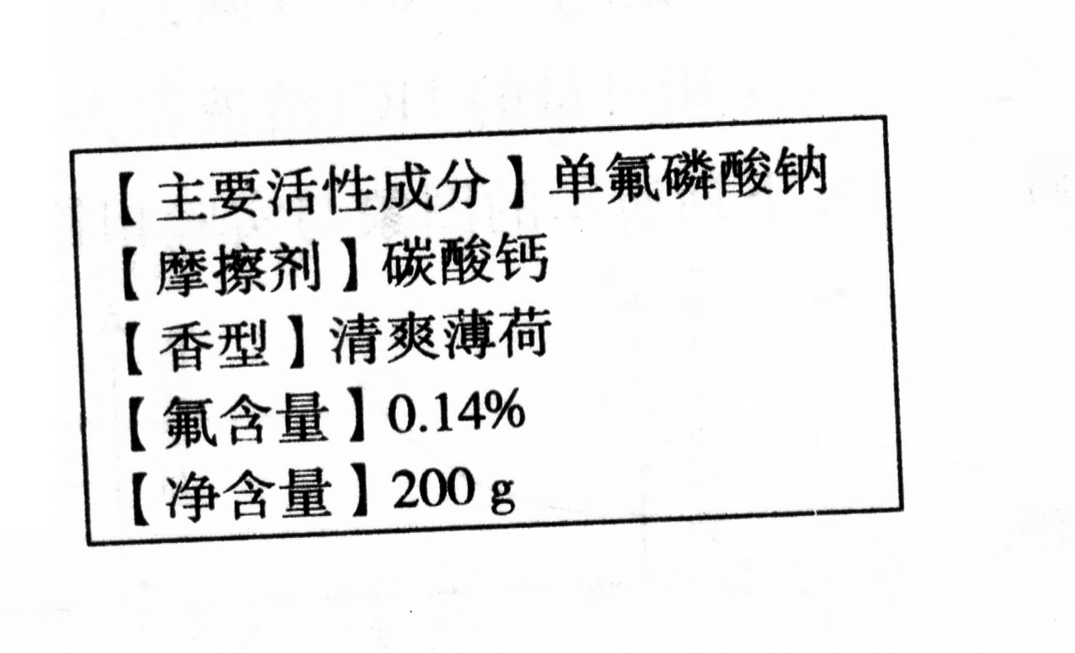
(2)实验室制取C物质时常用反应①而不用反应②的原因是________________(答一条) .
20．(3分)有一种牙膏侧面的标签如右图：
(1)单氟磷酸钠的化学式是Na₂PO₃F，其相对分子质量为_______，
其中P元素的化合价为+5，则F元素的化合价为__________.
(2)该支牙膏含氟的质量为__________g.
四、实验与探究(18分)
21．(8分)根据所学知识并结合图中所示装置回答下列问题.
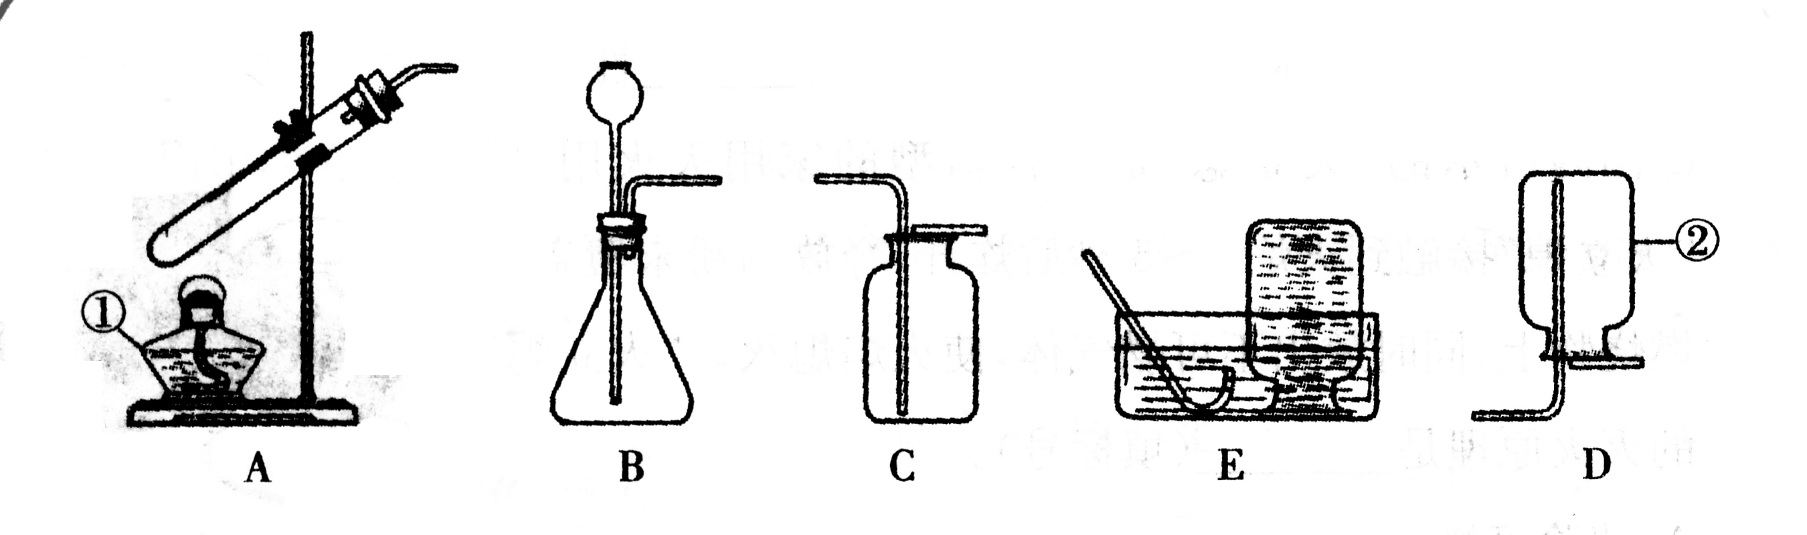

(1)图中标有①②的仪器名称：①___________ ②____________
(2)组装一套实验室制取并收集二氧化碳的装置，可选用图中 ______和_____(填装置序号．)
检验二氧化碳的方法是___________________________.(用化学方程式表示)
(3)用高锰酸钾制取氧气的化学方程式为___________________，若选择A和C装置制取并收
集氧气，则要对A装置进行的改进是_______________，证明氧气已收集满的方法是______.
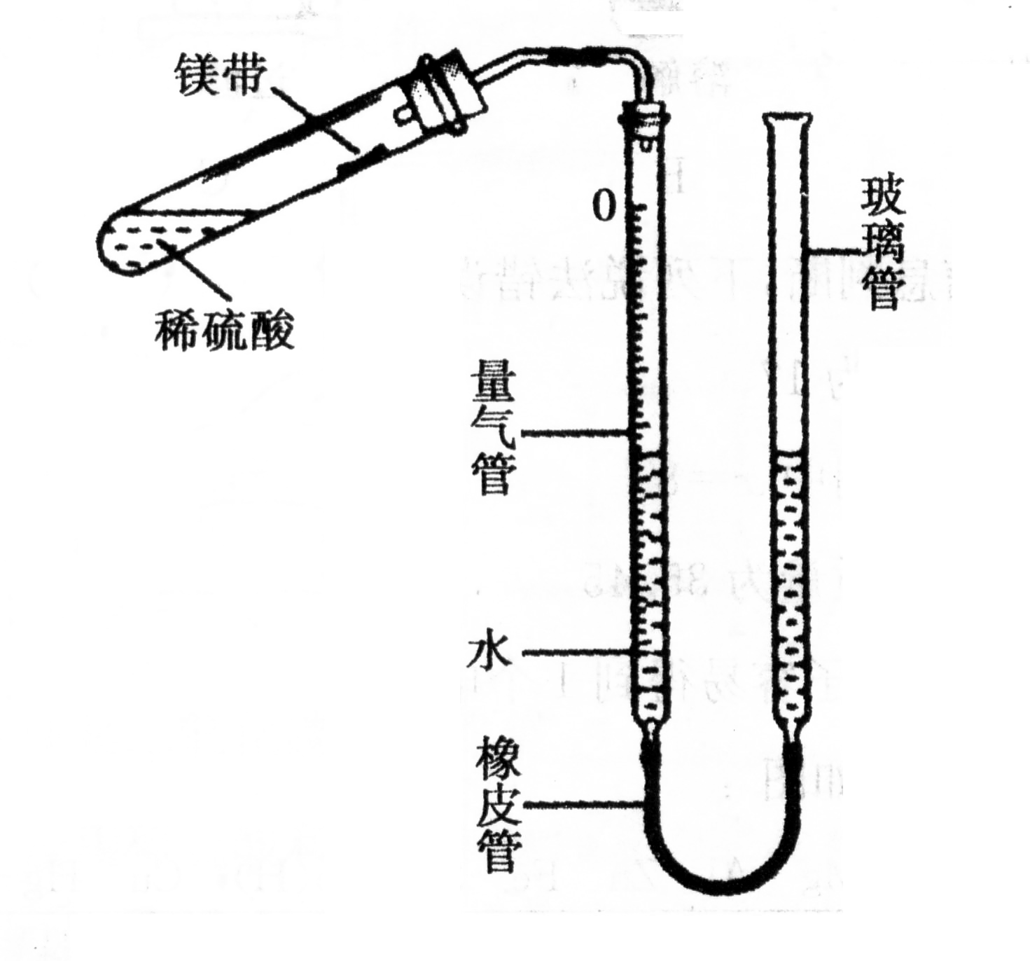
22．(10分)某课外活动小组同学用图中装置(固定装置未画出)测定含有杂质的镁带中镁单质的质量分数(杂质与酸接触不产生气体) .实验过程是：
①取一段镁带样品，准确称得其质量为0.030 g．
②往量气管内装水至低于刻度“0”的位置，按图中所示
(未装药品)装配好仪器．
③检查装置气密性．
④在试管中加入足量的稀硫酸，稍倾斜试管，将用水湿
润的镁带小心贴在试管壁上，塞紧橡皮塞．
⑤调整量气管液面，使两边的液面保持同一水平，记录
量气管中液面位置。
⑥把试管底部略为抬高，使镁带与稀硫酸接触完全反应．
⑦待冷却至室温后，再次记录量气管中液面位置．
⑧算出量气管中增加的气体体积为23.96 mL．
已知：同温同压下，不同气体混合后体积等于混合前各气体体积之和．
请回答下列问题：
(1)写出镁与稀硫酸反应的化学方程式：______________________________________________．
(2)能否用托盘天平称量0.030 g镁带样品__________．(填“能”或“不能”)
(3)若不改变温度，如何检查图中所示装置的气密性?
_____________________________________________________________________________．
(4)实验过程⑦中再次记录量气管的液面位置时，试管中留有氢气，是否会影响实验最终结果________(填“是”或“否”)．理由是____________________________________．
(5)若实际测得氢气的体积与理论值相比偏大，则可能的原因是_______________．
(6)经换算，该实验获得的氢气质量为0.002g．求：0.030 g该不纯镁带中单质镁的质量分数(通过计算回答)？
初三化学阶段试题参考答案
2011.12
1－10 BCAAC BBCBB
11．B 12．B 13．C 14．BD 15．BD
16．(1)3H (2) 2NO${}_{3}^{−}$ (3)$\overset{+2}{\text{Fe}}$ (4)N₂ (5)Ca
17．(1)3Fe＋2O₂Fe₃O₄ 黑
(2)CH₄＋2O₂CO₂＋2H₂O
(3)2Mg+CO₂2MgO+C
18．(1)化学 金属 (2)清洁能源 (3)少用化石燃料，大力植树造林
(4)2CH₄O＋3O₂2CO₂＋4H₂O
19．(1)①2H₂O₂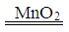2H₂O+O₂↑ ②2H₂O2H₂↑＋O₂↑
原因：分子构成不同
(2)①比②装置简单/ ②比①消耗电能/不安全……等(合理即可)
20．(1)144 －1价
(2)0.28g
21．(1)①酒精灯 ②集气瓶
(2)B C CO₂+Ca(OH)₂＝＝＝CaCO₃↓+H₂O
(3)方程式略
试管口略向下倾斜并放一团棉花于试管口 带火星的木条置于集气瓶口
22．(1)Mg+H₂SO₄=====MgSO₄+H₂↑
(2)不能
(3)将玻璃管下移一段距离，使玻璃管与量气管形成一段液面差，如果液面差高度保持不变，则装置不漏气。
(4)否。因为残留的氢气体积等于从试管中排出的空气体积，对实验结果无影响
(5)装置未完全冷却就记录液面位置
(6)80%



